Праздник ко Дню матери в средней группе
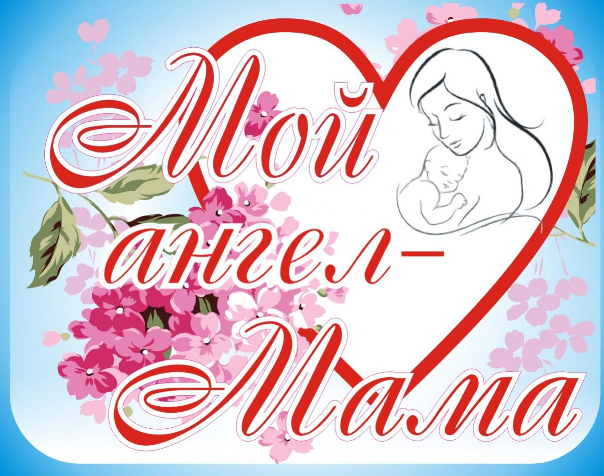

Задачи:

. Установление сотрудничества между учреждением детского сада и семьей воспитанников.
• Воспитание коммуникативных, социально-нравственных качеств у детей.
• Установление дружеских отношений между родителями и детьми группы, развитие творческого сотрудничества.
• Создание доброжелательной атмосферы эмоционального общения посредством включения детей и родителей в совместная деятельность
• Формирование у детей артистических навыков через использование речевых средств выразительности.
• Создать праздничное настроение у детей и мам.
Предварительная работа:
Разучивание стихотворений о маме.
Разучивание песенки
Подготовка подарков для мам(портреты)
Ход мероприятия

Дети под музыку выходят из-за занавеса, встают полукругом и читают стихотворение:
Мама-это небо! (руки вверх)
Мама-это свет! (руками вверху показываем фонарики)
Мама-это счастье (руки к груди)
Мамы - лучше нет (машем головой нет - нет)
Мама-это сказка! (большой палец поднять)
Мама-это смех! (смеемся, улыбаемся)
Мама-это ласка! (гладим себя по голове)
Мамы - любят всех! (шлем воздушный поцелуй руками мамам)

Ребенок:
Подрастем и будем сами
Мы заботиться о маме
А пока доставим ей
Радость песенкой своей.

Дети поют песню про маму: «Самая лучшая мама на свете» (под фонограмму)

Дети читают стихи.
1. Я сегодня утром встал
С удивлением узнал
Что у нашей мамы праздник
Вот такой вот я проказник.

2. А меня сегодня в садик
Папа утром провожал
Не скучай моя мамуля
Крикнул я и убежал.

3. Мамочка родная,
Я тебя люблю
Я сорву цветочки
Тебе их подарю.

4. Нарисую солнышко
Для мамочки моей
Светит пусть в окошечко
Ей будет веселей.

5. Мы желаем нашим мамам,
Никогда не унывать.
С каждым годом быть все краше,
И поменьше нас ругать.

Воспитатель: Мама всегда и во всем самая-самая. И сегодня мы предлагаем нашим мамам поучаствовать в конкурсах вместе со своими детьми.
И наш первый конкурс, очень простой, называется «Узнай своего ребенка по голосу». Мамам предстоит узнать по голосу своего ребенка.
Воспитатель: А теперь девочки нам покажут сценку
Сценка ко дню матери «Три мамы»
Действующие лица: девочка с куклой, мама, бабушка, ведущий.
Ведущий.
Танюша под вечер
С прогулки пришла
И куклу спросила
Девочка.
Как, дочка, дела?
Опять ты залезла под стол, непоседа?
Опять просидела весь день без обеда?
С этими дочками прямо беда!
Скоро ты будешь, как спичка, худа,
Иди-ка обедать, вертушка.
Сегодня к обеду ватрушка.

Девочка берет куклу, усаживает за стол.
Воспитатель:
Танюшина мама
С работы пришла
И Таню спросила.
Мама.
Как, дочка, дела?
Опять заигралась, наверно, в саду?
Опять ухитрилась забыть про еду?
«Обедать!» - кричала бабуля сто раз,
А ты отвечала «Сейчас!», да «Сейчас!»
С этими дочками прямо беда!
Скоро ты будешь, как спичка, худа,
Иди-ка обедать, вертушка.
Сегодня к обеду ватрушка.
(Усаживает девочку за стол.)
Воспитатель:
Тут бабушка -
Мамина мама пришла
И маму спросила
Бабушка.
Как, дочка, дела?
Наверное, в школе за целые сутки
Опять для еды не нашла ни минутки.
А вечером съела сухой бутерброд?!
Нельзя же сидеть целый день без обеда!
Учителем стала, а все - непоседа.
С этими дочками прямо беда!
Скоро ты будешь, как спичка, худа,
Иди-ка обедать, вертушка.
Сегодня к обеду ватрушка.
Все усаживаются за стол.
Воспитатель:
Три мамы в столовой сидят,
Три мамы на дочек глядят!
Что с дочками делать упрямыми?

Все. Ох, как же непросто быть мамами!

Воспитатель: а теперь мы хотим загадать детям загадки.
Внимательно их слушать нужно, а потом ответить дружно!

1. Кто позже всех ложиться
И раньше всех встает?
В заботах день проводит
И очень устает? (мама)

2. В ушках маминых сверкают
И совсем они не тают.
Серебрятся льдинки-крошки
В маминых ушах (сережки)

3. Это кушанье для всех
Мама сварит на обед.
И половник тут как тут –
Разольет в тарелки. (суп)
4. Эти шарики на нити
Вы примерить не хотите ль?
На любые ваши вкусы
В маминой шкатулке (бусы).

Ребенок:
Мамочка, как бабочка,
Веселая, красивая.
Ласковая, добрая,
Самая любимая.
Воспитатель: Ребята, а какие ласковые слова, хорошие слова вы знаете про мам?
Дети: любимая, дорогая, ласковая, заботливая, милая, нежная, мамочка, мамулечка.
Воспитатель: молодцы ребята. Нам бы хотелось, чтобы вы как можно чаще называли своих мам такими словами.

Воспитатель: русская мудрость гласит: «Сердце матери - лучше солнца греет». Предлагаем дружную игру-соревнование между детьми «Нарисуй солнышко». У каждого члена команды в руке гимнастическая палка, впереди обруч. Поочередно выбегая с палками, разложить их лучами вокруг своего обруча – «нарисовать солнышко».
Воспитатель: Ай, да молодцы! А сейчас загадки для мам

1 Большой, с лохматой бородой,
Как метель метёт зимой,
Дома он в углу стоит
За порядком он следит (веник)
2 Есть у веника подмога
Мусор любит он носить.
Уступай ему дорогу,
Чтоб сор весь вынести (совок)
3 Люблю людям помогать
Воду в дом могу таскать.
Но могу быть и пустым,
Красным, жёлтым, голубым (ведро)
4 Пыль увижу- заворчу,
Заворчу и проглочу! (пылесос)

Воспитатель: А кто же главные ваши помощники?

1Поверьте-это чудо!
Как аленький цветок.
Как на берёзке почка
У вас родилась…. Дочка!
2 Он лучше всех на свете.
И он такой один.
Защитник и помощник.
Конечно - это…… сын!

Все дети читают стихотворение
“Портрет”
Мы портрет нарисовали,
Постарались от души.
От старания сломали
Все свои карандаши.
И коричневый, и синий,
И оранжевый сломали.
Все равно портрет красивый,
Потому – что это мама!

Воспитатель: Когда–то Ваши малыши были совсем маленькими, когда–то они делали первые шаги, а вот и танец о первых шагах
Заключительный совместный танец с мамами «Топает малыш»

